|  |
| --- |
| МИНОБРНАУКИ РОССИИ |
| Федеральное государственное бюджетное образовательное учреждение высшего образования **«МИРЭА − Российский технологический университет»**  **РТУ МИРЭА** |

**Институт информационных технологий (ИИТ)**

**Кафедра практической и прикладной информатики (ППИ)**

**ОТЧЕТ ПО ПРАКТИЧЕСКОЙ РАБОТЕ**

по дисциплине «Моделирование бизнес-процессов»

**Практическое занятие № 4**

**Задание №1**

|  |  |  |  |
| --- | --- | --- | --- |
| Студент группы ИНБО-01-17 | *ИКБО-25-22, Иванников А.С.* | (подпись) | |
| Преподаватель | *Зубков М.В.* | (подпись) | |
| Отчет представлен | «21»__сентябрь__2024г. | |  | |

Москва 2024 г.

**Цель занятия:**

Ознакомление с функциональными возможностями программного обеспечения по созданию бизнес-моделей (процессов, осуществляемых различными сотрудниками и отделами организаций (предприятий, учреждений)) в методологии IDEF0.

**Постановка задачи:**

На основе выданного преподавателем варианта (Вариант №9):

1. Построить дерево узлов процесса, используя любой графический редактор.

**Результат практического занятия:**

Построенные и сохраненные в файле текстового формата дерево узлов процесса, структурно-функциональная диаграмма бизнес-процесса, таблицы, представленные преподавателю в конце практического занятия.

**Вариант 9:**

Вести учет и анализ расхода ГСМ

**Результат работы:**

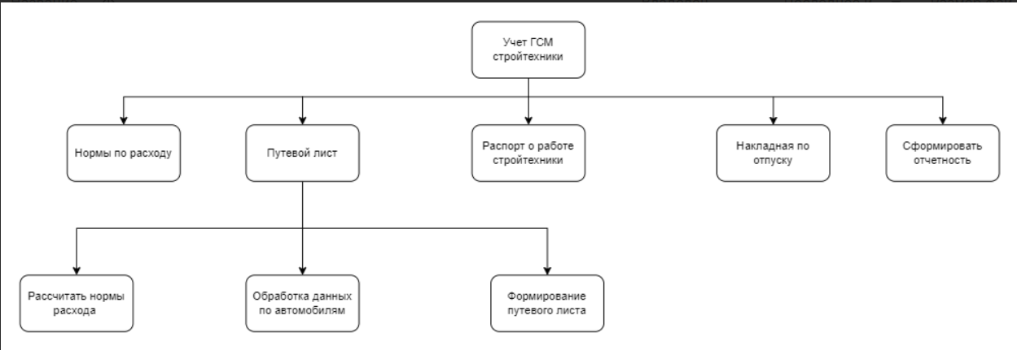

Рисунок 1 – Построенное дерево узлов процесса

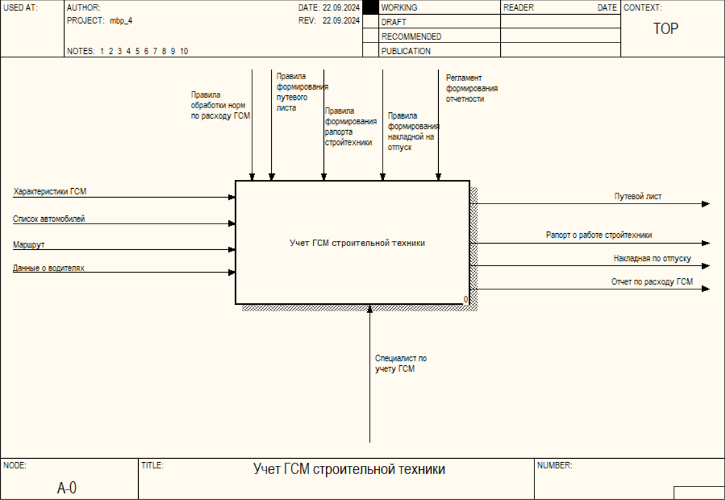

Рисунок 2 – Контекстная диаграмма

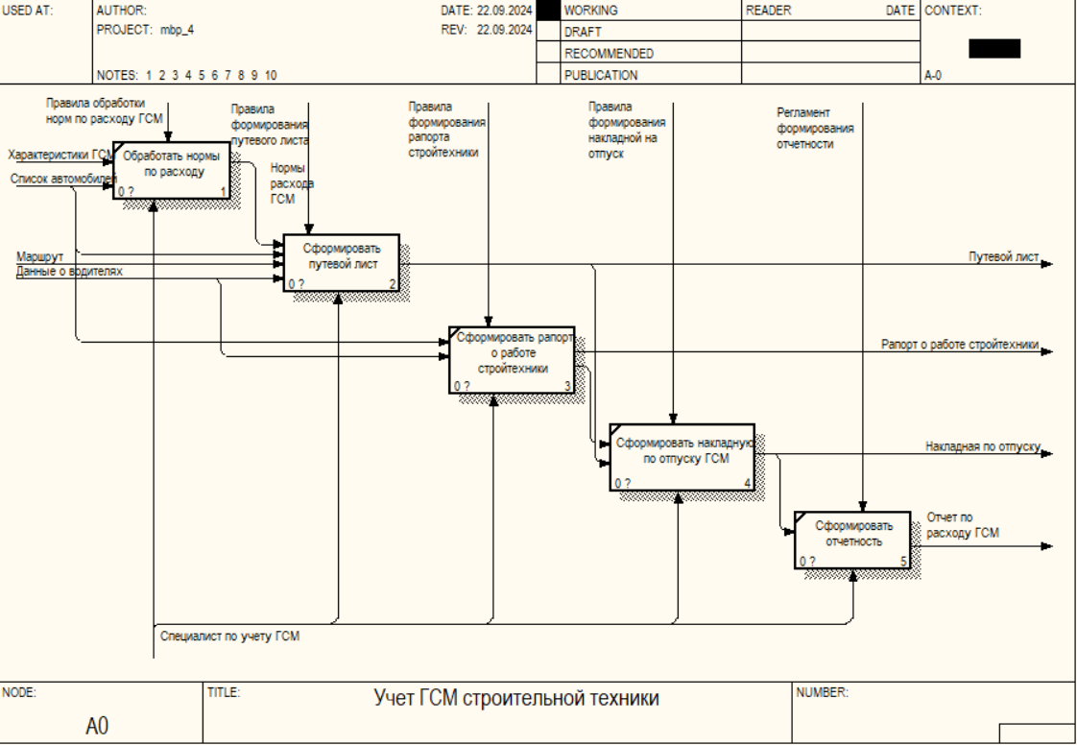

Рисунок 3 – Детализация контекстной диаграммы

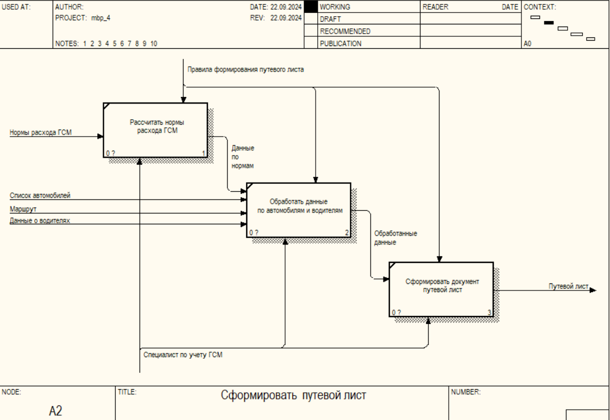

Рисунок 4 – Детализация процесса "Вести учет по сбору и отгрузке заказов на складе"

*Таблица 1 – Элемент нотации IDEF0*

|  |  |  |  |  |
| --- | --- | --- | --- | --- |
|  | **Элемент нотации IDEF0** | | | |
|  | **Вход** | **Выход** | **Механизм** | **Управление** |
| Вести учет и анализ оптовых продаж продуктов питания A0 | *Характеристики ГСМ* | *Путевой лист* | *Специалист по учету ГСМ* | *Правила норм по расходу ГСМ* |
| *Список автомобилей* | *Рапорт о работе стройтехники* |  | *Правила формирования путевого листа* |
| *Маршрут* | *Накладная по отпуску* |  | *Правила формирования рапорта* |
| *Данные о водителях* | *Отчет по расходу ГСМ* |  | *Правила формирования накладной* |
|  |  |  | *Регламент формирования отчетности* |
|  |  |  | *Правила норм по расходу ГСМ* |

*Таблица 2 – Типы объектов*

|  |  |  |
| --- | --- | --- |
| **Наименование преобразуемого объекта** | **Элемент нотации IDEF0** | **Тип (информационный, материальный)** |
| *Характеристики ГСМ* | *Вход* | *Информационный* |
| *Список автомобилей* | *Вход* | *Информационный* |
| *Маршрут* | *Вход* | *Информационный* |
| *Данные о водителях* | *Вход* | *Информационный* |
| *Путевой лист* | *Выход* | *Материальный* |
| *Рапорт о работе стройтехники* | *Выход* | *Информационный* |
| *Накладная по отпуску* | *Выход* | *Информационный* |
| *Отчет по расходу ГСМ* | *Выход* | *Информационный* |
| *Нормы расхода ГСМ* | *Внутренний поток* | *Информационный* |
| *Данные по расходу ГСМ* | *Внутренний поток* | *Информационный* |
| *Накладная по отпуску* | *Внутренний поток* | *Информационный* |
| *Путевой лист* | *Внутренний поток* | *Информационный* |

**Список использованных источников и литературы:**

1. Размещенное в СДО как «Моделирование бизнес-процессов_Лекция» исправленное и дополненное учебное пособие по «Моделированию бизнес-процессов» [Электронный ресурс]: учебное пособие / Ю. В. Кириллина, И. А. Семичастнов. — М.: РТУ МИРЭА

2. Долганова О. И., Виноградова Е. В., Лобанова А. М. Моделирование бизнес-процессов [Электронный ресурс]: Учебник и практикум для вузов. - Москва: Юрайт, 2020. - 289 с – Режим доступа: https://urait.ru/bcode/450550

3. Каменнова М. С., Крохин В. В., Машков И. В. Моделирование бизнес-процессов. В 2 ч. Часть 1 [Электронный ресурс]: Учебник и практикум для вузов. - Москва: Юрайт, 2021. - 282 с – Режим доступа: https://urait.ru/bcode/469152

4. Грекул В. И., Коровкина Н. Л., Левочкина Г. А. Проектирование информационных систем [Электронный ресурс]: Учебник и практикум для вузов. - Москва: Юрайт, 2020. - 385 с – Режим доступа: https://urait.ru/bcode/450997